Documentación
Programación Multimedia

Programa: VIDEOJUEGO PLATAFORMAS

Autor: Cristina Fuster García

Índice de contenidos

1. Documentación de usuario final: 2
1.1. Guía de usuario 2
1.2. FAQ (Preguntas frecuentes) 2
1.3. Solución de problemas comunes 2
2. Documentación técnica para desarrolladores 3
2.1. Introducción al software 3
2.2. Arquitectura del sistema 3
2.3. Estructura del código 3
2.4. Especificaciones de API 3
2.5. Dependencias y configuraciones 3
3. Guías de instalación y despliegue 4
3.1. Requisitos previos 4
3.2. Instrucciones de instalación 4
3.3. Despliegue 4
3.4. Pruebas y verificación 4
4. Mantenimiento y soporte 5
4.1. Manejo de errores 5
4.2. Registro de cambios (changelog) 5
4.3. Soporte y contacto 5

1. Documentación de usuario final:

1.1. Guía de usuario
Es un juego interactivo basadi e navegador que utiliza HTML5,CSS y JavaScript. En el los jugadores controlan un personaje que debe disparar y evitar a los Npcs que son los no jugadores y saltar sbre las plataformas.
Requisitos del Sistema
- Sistema Operativo: Windows, macOS, Linux (cualquier sistema con un navegador moderno)
- Navegador Web: Google Crhome, Mozila, Firefox, etc.
- Resolución pantalla: recomendada 1280x720.
Interfaz de Usario
Tiene una intefaz muy simple con varios lienzos que renderizan los elementos visuales del juego. Los principales componentes son:
- Lienzo de fondo: muestra el escenario y los fondos.
- Lienzo plataformas: es donde van a aestar las plataformas donde el jugador puede caminar y saltar.
- Lienzo Jugador y Npcs: donde van a interactuar
- Linezo de balas: para las blasas que el jugador va a tirar.

Controles del Juego:
- Flechas de arriba: donde podra manejar al jugador para saltar sobre las plataformas.
- Flecha abajo: se movera hacia abajo el juegador
- Flecha derecha/izquierda: movimiento laterales.
- Barra espaciadora: Dispara una bala desde la posicion del jugador.
Consejo de uso
- Evitar caer de las plataformas.
- Disparar a los Npcs para evitar que te maten.

1.2. FAQ (Preguntas frecuentes)
FAQS para Usuario
- ¿Como empezar el juego?
Debes abrir el archivo index.html en el navegador y comenzar a jugar usando las flechas y la barra espaciadora.
- ¿Puedo jugar en dispositivos mobiles?
Esta diseñada principalmente para escritorio. Pero los controles no estan optimizados para pantallas tactiles.
FAQs para Desarrolladores
- ¿Que tecnologias utiliza el juego?
El juego utiliza HTML5 para lla estructura del sitio web, JavaScript para la lógica del juego y el CSS para los estilos visuales.
- ¿Como puedo modificar el juego?
Puedes modificar los archivos en la carpeta js/ como jugador.js o npc.js para cambiar el comportamiento de los personajes o crear nuevos efectos.
- ¿Como puedo agregar más niveles?
Se puede crear nuevas imagenes de fondo como plataformas y Npcs, y luego adaptarlas en los archivos cargaimagenes.js y bucle.js para incluir los nuevos elementos del juego.

1.3. Solución de problemas comunes
- Que el juego no carge correctamente: para ello tendremos que recargar la página o limpar el chaché.
- Que las imagenes no aparezcan: tendriamos que asegurarnos de que la carpeta de las imagenes este en el directorio con el nombre correcto.

2. Documentación técnica para desarrolladores

2.1. Introducción al software
Objetivos Principales
Este software tiene como objetivo proporcionar ua experiencia de juego, permite a los jugadores controlar a un personaje que se enfrenta a unos enemigos. El objetivo es disparar y evitar chocarse con ellos.
Técnologias Usadas:
- HTML: para la estructura de la paágina y los lienzos.
- CSS: para los estilos básics del juego.
- JavaScript: es el que va a conteer la lógica del juego, incluyendo la creación de objetos, movimiento y la interacción entre ellos.

2.2. Arquitectura del sistema
Diagrama de Arquitectura
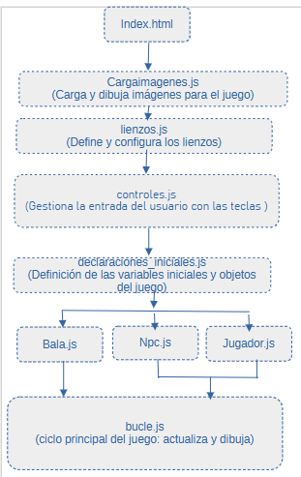
1.Index.html: doonde se van a enseñar los graficos y carga los scripts necesarios.
2. cargaimagenes.js: este archivo es el que carga las imagenes de el jugador, las plataformas y los fondos.
3.declaraciones_iniciales.js: es el archivo donde se inicializan las varibles del juego (gravedad, salto, posición) y la creación de los Npcs y las balas.
4. funciones.js: define todas las funciones en varias partes del juego.
5. jugador.js: aquí es donde le ponemos la lógica del jugador, junto con la posición,interacción con las plataformas etc.
6.Npc.js: en este archivo vamos a tener las posiciones donde queremos que empiezen a moverse , como queremos que reacciones cuando les alcanza una bala, y para evitar que se salgan de las paredes.
7. baja.js: incluye el movimiento, la creación y la deteción de las colisiones con los Npcs.
8. bucle.js: es el ciclo principal del juego, se va actulizando constantemente. Es el encargado de que la posición de la bala, los npcs se muevan, las colisiones y redibuja los lienzos.
Relación entre los archivos:
- Index.html: carga los demas archivos JavaScript y los <canvas> para enseñar los gráficos.
- cargaimagenes.js: interactua con los lienzos.js para dibujar las imagenes cargadas en los lienzos.
- controles.js: interactuan directamente con jugador para la gestion de entrada del usuario.
- declaraciones_iniciales.js inician las variables y obtejos del juego, lugo son utilizadas por las clases Jugador, Npcs y Balas.
- bucle.js: coordina la actualización, llamando a los métodos de las clases para mover y dibujar los onjetos en pantalla.
- Jugador.js, Npcs.js y balas.js: interactuan entre si a travs del bucle.

2.3. Estructura del código
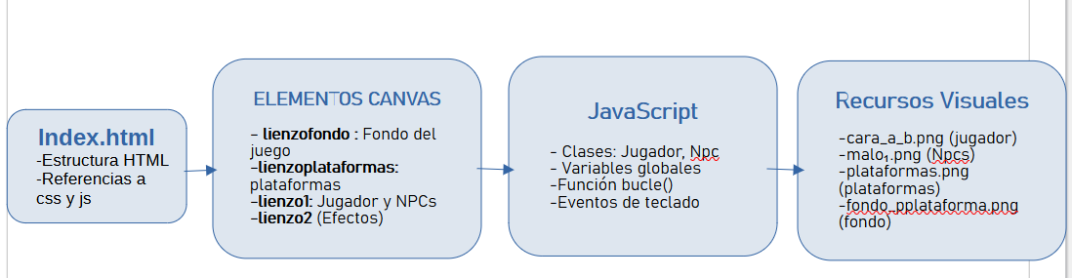

Archivos Principales:
- mejora.html: archivo principal que inicia el juego. Incluye los canvas identificados como lienzofondo, lienzoplataformas, lienzo1 y lienzo2.
Referencia a los scripts y estilos.
- JavaScript
- Clases:
  - Jugador.js: representa almjugador principal, controlando su movimiento, colisiones y sus representacion en pantalla.
Propiedades:
- x , y: coordenadas actuales del jugador.
- Vy: velocidad vertical, modificada por gravedad y saltos.
- cayendo: indica si el ugador esta en el aire
- direccion: defina la orientación para seleccionar el sprite adecuado.
Métodos:
- dibuja(): Dibuja al jugador en el canvas lienzo1, seleccionando la porción correspondiente de cara_a_b.png según su orientación.
- mueve(): Actualiza la posición en función de la velocidad, gravedad y controles del teclado.
- muere(): Reinicia el juego si el jugador cae por debajo del canvas.
- colisionPlataformas(): Detecta si el jugador está sobre una plataforma utilizando el método getImageData().
  - Npc.js: define las propiedades y comportamientos.
Propiedades:
- x, y: Posición inicial del NPC.
- vx: Velocidad horizontal.
- limiteIzq, limiteDer: Rango horizontal de movimiento.
- direccionX: Dirección actual del movimiento (1 para derecha, -1 para izquierda).
Métodos:
- mueve(): Alterna la dirección si el NPC alcanza sus límites.
- dibuja(): Renderiza al NPC en el canvas lienzo1, usando el sprite malo_1.png.
  - Balas.js: controla las balas disparadas.
- Bucle.js: el nucleo del juego, limpia el canvas, actualiza el estado del jugador y los Npcs y verifica las colisiones.
- Canvas y Capas
- lienzofondo: Renderiza un fondo estático desde fondo_plataforma.png.
- Lienzoplataformas: Dibuja las plataformas del juego desde plataforma.png, usadas para detectar colisiones.
- lienzo1: Renderiza al jugador (cara_a_b.png) y a los NPCs (malo_1.png).
- lienzo2: Espacio reservado para futuras implementaciones como efectos o marcadores.

2.5. Dependencias y configuraciones
El jueo no tinee ninguna depencia esta desarrollado solamente con HTML, CSS y JS, por lo que no necesita las bibliotecas externas.
Esta configurado para funcionar en navegadores modernos que soporten HTML5 y JS, los lienzos tienem un tamaño establecido de 512x512.

3. Guías de instalación y despliegue

3.1. Requisitos previos
Navegador web moderno como Google Crhome, Mozilla Firefox.
Usar un editor de texto para modificar el código (si se desea personalizar el código)
Hardware no se requieren especificaciones especiale.

3.2. Instrucciones de instalación
1. Clonar el repositorio o descargarlo.
- En Windows
1. Instala XAMPP y configúralo como servidor.
2. Copia el proyecto a la carpeta htdocs/ de XAMPP.
3. Accede al juego desde http://localhost/nombre_del_proyecto.
- En Linux
1. Instala Python si no está instalado.
2. Ejecuta el comando :python3 -m http.server
3. Accede al jjuego desde http://localhost:8000.

4. Mantenimiento y soporte

4.1. Manejo de errores
No se cargan las imagenes , asegurarse de que la carpeta de este en el directorio.
Colisiones no detectadas: cerifica las dimensiones del jugador y la splataformas esten correctamente alineadas.

4.2. Registro de cambios (changelog)
Version 1: estuvimos trabajando simplemente con el salto y aplicado los lienzos en los canvas.
Version 2 : trabajemos en las colisiones con los Npcs, y támbien cremos el perosnaje para que cuando apretaramos las teclas derecha/ izquierda , cambiara el aspecto de la imagen.
Version 3: Implementos las balas al juego, separemos en archivos las clases y las funciones del codigo.

4.3. Soporte y contacto
Para el soporte técnico o preguntas adicionales, puedes contactar a los desarrolladores en:
- Correo electronico: juego2dplataformas@gmail.com

